专题一 第3节古代中国的商业经济
【学习目标】
概述古代中国商业发展的概貌，了解古代中国商业发展的特点。
【重点难点】
重点：掌握中国古代不同历史时期“市”的发展和演变。
难点：理解中国古代“市”对时间和空间上限制的突破和商品经济的内在联系。
【自主学习】
一、富商大贾周流天下——中国古代商品生产和转运贸易的发展概况
1.在我国远古时期就出现了早期的 。
2.商业在商代有了 ，商人在商品交换中，使用海贝、骨贝等货币，且商业为官府控制。
3.西周时期，随着商业的进步，交易活动日益频繁， 需求量增加。可以看到流通 和 的情形。
4.春秋战国时期，商业得到了良好的发展条件，出现了 和 。
5汉代商运活跃， 成为古代社会交往活动中最为活跃的人群之一。
6.唐代“俞大娘航船”、客舍、邸店、车坊等 场所生意十分兴隆。
7.宋元时期， 发展迅速， 成为国家财政收入的重要来源之一。北宋出现了世界上最早的纸币 。
8.明清时期 出现，会馆是 的商人 、 、
的重要场所。在壮大的商帮中， 和 的势力最为强大。
[概念阐释]
①“工商食官”制度是西周官营手工业制度，指当时的手工业者和商贾都是官府管的奴仆，他们必须按照官府的规定和要求从事生产和贸易。
②邸 店：是为远距离和大宗商品交易服务的机构，兼营旅店、货栈的场所，利润丰厚。东晋时已出现，唐朝时各大商业城市大量兴办。
③柜 坊：从邸店中分离出来的专营货币借贷和存放的场所，这是银行的雏形，比地中海金融机构早六、七百年的时间。
④飞钱：又称“便换”，是我国早期的汇兑业务形式，类似于后世的汇票。
二、中国古代“市”的发展
城市的由来：古代的“城”是统治者居住的地方，是政治中心，“市”是商品交换的场所。以后“城”、“市”结合，成为社会的中心，商业的繁荣也就总是与城市联系在一起。
1. 秦代管理“市”的法律规定，商品买卖必须 。从事手工业和为官府出售产品的人，收受金钱时必须当面把钱投入陶制容钱器之中，违反法令者要受到处罚。
2. 汉代进行集中贸易的“市”有专门的 。“市”的中央设置亭楼，四面建有门、墙，可见管理是相当严格的。据说西汉都城长安，有正式的“市”九处。
3. 时代，在离城镇稍远、交通便利的一些地点自然形成了民间集市---- 。《南齐书》中提及“草市尉”一职，说明政府对于这种“草市”也实行行政管理。
4. 代“草市”的作用已经十分显著。“草市”作为自然形成的乡村集市，也逐渐演进为相对集中的 。唐代“夜市”比较繁荣，“夜市”的繁盛，反映了商业的发展。在当时， 已经不能完全适应新的经济形势了。
5. 宋代的“市”，突破了原先 和 上的限制。
“市”已经不再被封闭在政府规定的墙垣之内，而是分散于宅屋之间，有的街道上店铺鳞次栉比，形成了繁荣的 。
原先不允许设置“市”的城郊和乡村，也出现了“市”，方便了交易，商业活动不再受到 的直接监管。宋代的 已经具有比较完备的
。
- 明清都市中的商业区已经相当繁华。
[概念阐释]
市、草市、夜市、晓市
①城市中的市是指城市中集中贸易的地点或场所，有时间和地域上的限制，同时受到官吏的直接监管，这种情况到宋朝时发生改变。
②草市主要是指农村交通便利的地方自然形成的民间集市，打破了市的地域限制。
③夜市指城市中的“市”在时间上延长到夜间贸易，冲破了政府对市的时间限制。
④晓市即早市，也冲破了政府对市的时间限制。
三、商业都会的崛起
1.战国时期，有的城市已经表现出称作 的商业区。
2.汉代以繁荣的“市”为重要标志的全国性的 已经形成。王莽时期，曾在长安和“五都”设“ ”官，控制市场物价。
3.唐代长安的市已经由定时而聚的形式发展为常设的 ，除长安、洛阳的商业最为繁盛以外， 也是“雄富冠天下”。随着 的发展，杭州、湖州也成为商业发达的都会。
4. 宋代都市商业繁盛。汴京商市繁荣， 直至三更才结束，五更又开 ，还有定时一聚的 ，商贾云集。
5.清乾隆时， 拥有“十万烟火”财富“甲于天下”，天下四镇分别是 、 、 、 。
【史料探究】
请同学们阅读材料，完成下列问题。
探究一 古代中国市变化的阶段特点
材料一 自春秋战国至唐代，国家和政府设市于都邑之中，市处于城中特定位置，以墙垣围住并与民居隔开，设有市师、肆师、质人等分掌市内各项事务。《唐六典》记载：“凡市，以日中击鼓三百声而众以会，日入前七刻击钲三百声而众以散。”
——韩国磐《中国古代的市和市井市肆》
材料二 宋神宗时，开封已有户20万……城内店铺林立，各地的货物云集于此。处处都有商铺、邸店、酒楼、质库(即后来的当铺)，以及各种手工作坊。晚间有夜市至三更，到五更又再开张。“耍闹去处，通晓不绝”。
——《中国古代史》
材料三 草市是民间“自为聚落”、私相贸易的集市，宋代在商品经济发达和交通方便的地方出现各种集市，如“山市、河市、庙市”等，解决了农民“买食用盐茶农具”问题。“民计每岁种食之外，余米尽以贸易”(叶适《水心文集》)，明州农民，同时“为工、为匠、为镊、为负贩”。草市镇内小儿学、义塾、镇学的兴办日益增多，有的镇市还建立了书院。
——傅宗文《宋代的草市镇》
材料四 明清时期，在工商业发达地区和交通要冲，兴起了一大批以经济功能为主的中小工商业市镇，尤以江南地区为盛。这些市镇商业繁荣、人口密集，有的多达数万人。
——《中国古代史》
思考：[来源:学§科§网Z§X§X§K]
- 根据材料一，指出春秋战国至唐代“市”的特点。

- 根据材料二，分析宋代的“市”与前代相比发生了什么变化。

- 比较材料一、二、三，指出“草市”与“市”的区别。“草市”的出现有何意义？

- “市”的发展、“草市”的兴起和商业市镇的繁荣说明了什么？

探究二 古代中国城市的发展变化
材料一 隋唐时期，政治上的统一和大运河的开通，密切了南北方的经济往来。扬州等城市成为闻名中外的大都会。西域以及阿拉伯、波斯商人来往经商频繁，陆上和海上丝绸之路都呈现空前繁荣的景象。
——摘自岳麓版高中新课程《历史》必修Ⅱ
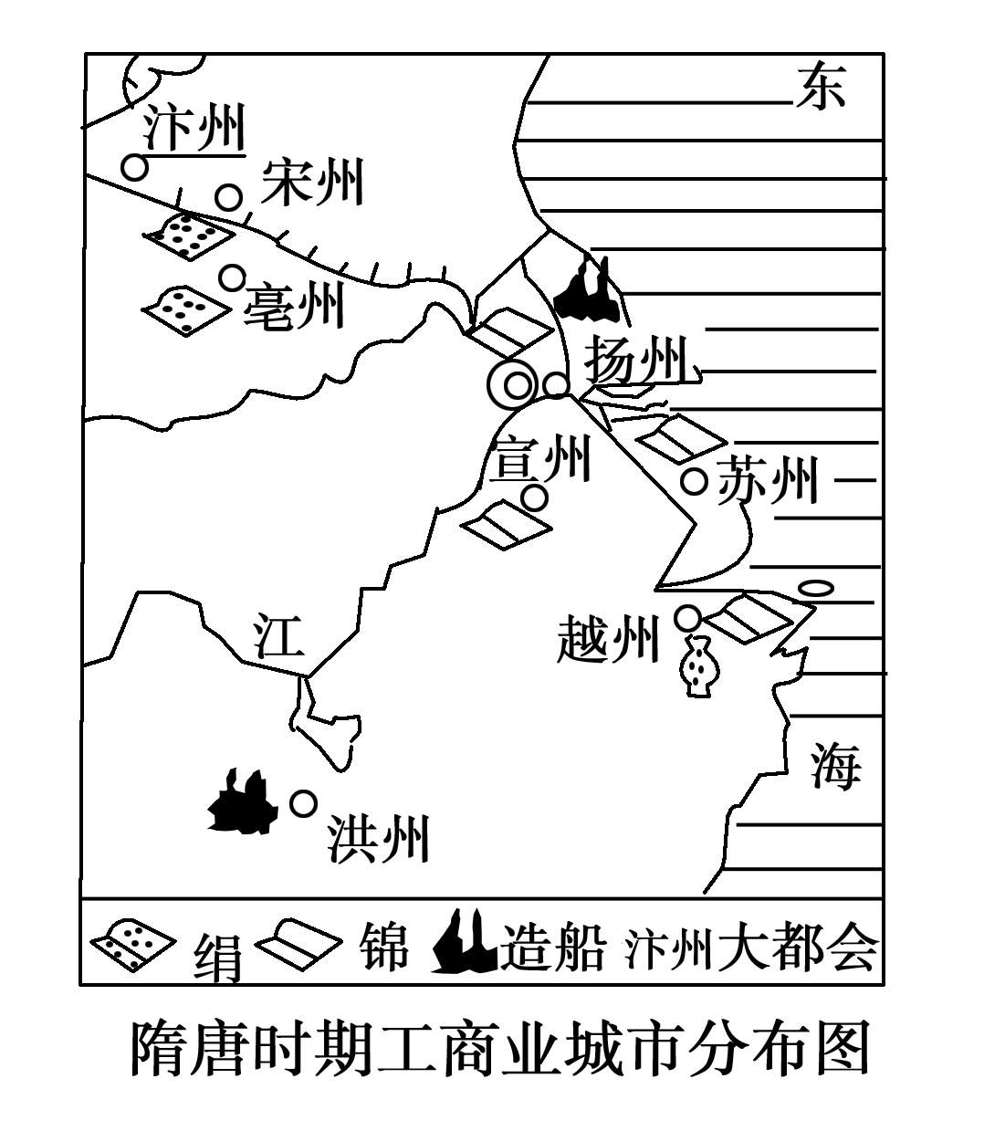
材料二 读图

材料三 夜市灯火连星汉，水郭帆樯近斗牛。
——摘自唐代诗人李绅的《宿扬州》
材料四 明清时期，江南地区出现了一些城市，如棉纺业发达的松江、陶瓷业发达的景德镇、冶铁业发达的佛山、长江的商品转运码头汉口等地。……丝织巨镇盛泽镇，本是青草滩上一荒村，“明初居民止五六十家，嘉靖间倍之，以绫绸为业，始称为市”，因“丝绸之利日扩”，到乾隆时，“居民百倍于昔，绫绸之聚亦且十倍……盖其繁阜喧盛，实为邑中诸镇之第一”。
——摘自岳麓版高中新课程《历史》必修Ⅱ
思考：
- 唐朝后期，扬州有“天下之盛，扬为首”的说法。结合材料一、二、三概括指出扬州繁华的表现。

- 据材料四指出明清时期城市发展的主要原因。

- 结合材料和所学知识，概括指出明清时期城市经济发展的新特点。

【重点背诵】
1.宋代时期商业繁荣的表现
①宋代城市繁荣，彻底打破“市”“坊”界限，商业活动不受时间限制；
②宋代边境贸易（榷场）发达；
榷场：指中国辽、宋、西夏、金政权各在接界地点设置的互市市场。
③宋代海外商运发展迅速，海外贸易税成为宋朝重要税源；
④随着商业的发展，北宋益州出现了世界上最早纸币交子；
2.明清时期商业繁荣的表现
①工商业市镇繁荣；
②农副产品大量进入市场；
③区域间长途贩运发展快；
④出现按地域结成的商帮，其中，晋商和徽商最为强大，在京城、省城和大商埠出现了会馆；
⑤白银广泛使用，逐渐成为主要流通货币；
⑥资本主义萌芽产生并缓慢发展。
【理解记忆】
1.中国古代商业的主要特征
①起源较早，与农业、手工业的发展紧密相连、相辅相成。
②国内、边境、对外贸易相对繁荣（存在阶段性和不平衡性）。特别是以陆上丝绸之路和海上丝绸之路为主要渠道的对外贸易发达，并促使沿途商业城市兴盛。
③货币种类不断丰富。在货币流通领域，北宋时期出现了世界上最早的纸币；明朝时形成了以银为主，以钱为辅的钱、银并行的货币流通制度。
④商人群体活跃。到明清时期，实力雄厚的区域性商人群体组成了商帮，如徽商、晋商等。
⑤商业市场形式多样。如城市中的市，乡村中的草市、夜市和晓市等形成和发展
⑥城市逐渐增多，城市的商业性和经济功能逐步加强。
⑦古代商业的发展始终处于封建政府的压抑和控制之下，但政府对商业的控制逐渐减少；
⑧商业及商人地位低下。商业长期受到重农抑商政策的压制，商人的社会地位较低；商业始终作为农耕经济的补充而未能占据中国古代经济的主导地位。
2.归纳中国古代城市的发展特点
①从城市的商业活动看，政府对商业活动的控制在逐渐放松；
②从城市的功能看，经济功能不断增强。（从先秦到唐，城市主要是政治中心或军事重镇，商业和市场规模较小；宋代后，城市经济功能不断增强；明清出现以经济功能为主的市镇）
③从地区分布看，随经济重心南移，城市分布区域也发生相应变化。
④从城市数量和规模看，明清规模巨大的城市数量不断增多，还兴起大量的工商业市镇。

古代中国商业经济导学案 参考答案
【自主学习】
一、富商大贾周流天下——中国古代商品生产和转运贸易的发展概况
1、商业交换
2、初步发展；
3、货币；骨贝、铜贝
4、富足巨商、商业中心
5、商人
6、经营
7、商业、海外贸易税、交子
8、会馆、同一地域、停宿、储运、交际、晋商、徽商
二、中国古代“市”的发展
1、明码标价
2、管理机构
3、南北朝、草市
4、唐代、地方商业中心
5、空间、时间、商业街、官吏、草市
三、商业都会的崛起
1、“市井”
2、商业中心、五均
3、商业区、扬州、江南商品经济、
4、夜市、晓市、庙会集市
5、苏州、汉口镇、佛山镇、景德镇、朱仙镇

探究一（1）“市”为政府所设置，设在都邑之忠，设置官吏管理，有一定范围，交易有时间限制。
（2）突破了时间与空间的限制。
（3）区别：“市”设在都邑中，“草市”在交通便利和商品经济发达的地方形成；“市”为政府所设置，“草市”为民间兴起的集市。
意义：方便百姓日常生活，促进了农村商品经济、手工业技术和文化的发展。
（4）商品经济不断发展，并且逐步向农村扩展。
探究二（1）表现：手工业发达；商业大都会；水运发达；外商云集；繁华夜市
（2）原因：交通要冲；手工业、商业发达；城市人口增加
（3）特点：专业化城市出现；经济功能加强；资本主义萌芽产生。

